ŽUPANIJA: VIROVITIČKO-PODRAVSKA

PROGRAM RASPOLAGANJA POLJOPRIVREDNIM ZEMLJIŠTEM U VLASNIŠTVU REPUBLIKE HRVATSKE

ZA OPĆINU ČAĐAVICU

SADRŽAJ PROGRAMA

- Ukupna površina poljoprivrednog zemljišta u vlasništvu države na području općine Čađavica, iznosi: 3.387,1990 ha.

- Podaci o dosadašnjem raspolaganju
T-1: Prikaz dosadašnjeg raspolaganja po svim oblicima - površina u ha
R.br. | OBLIK RASPOLAGANJA  ( skraćeni naziv iz ugovora) | Ukupan broj ugovora | Ukupna površina po ugovorima
1 | dugogodišnji zakup | 12 | 314,6466
2 | prodaja | 3 | 63,5496
3 | privremeno korištenje | 205 | 2.550,2049
 | UKUPNO: | 220 | 2.928,4011

- Sumarni pregled površina poljoprivrednog zemljišta u vlasništvu države prema oblicima raspolaganja
T-2: Prikaz ukupnih površina po oblicima raspolaganja
OBLIK RASPOLAGANJA | Površina  u ha | NAPOMENA  (minirano, višegodišnji nasadi i sustavi odvodnje i navodnjavanja)
površine određene za povrat | 620,9664 | -
površine određene za prodaju  - jednokratno, maksimalno  do 25% | 0 | -
površine određene za zakup | 2.766,2326 | -
površine određene za zakup za ribnjake | 0 | -
površine određene za zakup zajedničkih pašnjaka | 0 | -
površine određene za ostale namjene  - jednokratno, maksimalno  do 5% | 0 | -

MAKSIMALNA POVRŠINA ZA ZAKUP iznosi: 75,00 ha.
NAPOMENA/OBRAZLOŽENJE (određene specifičnosti za područje jedinice lokalne samouprave):
Dio katastarskih čestica poljoprivrednog zemljišta u vlasništvu Republike Hrvatske površine od 82,6105 hektara, a koje se trenutno nalaze pod nekim od oblika raspolaganja, odnosi se na područja šumsko-gospodarske osnove i građevinsko područje. Navedena površina ne nalazi se u excel tablici PRILOG 1, ali je sadržana u Sadržaju Programa u tablici T-1 Prikaz dosadašnjeg raspolaganja po svim oblicima - površina u ha. Detaljna razrada Programa raspolaganja poljoprivrednim zemljištem u vlasništvu RH za općinu Čađavicu dostavlja se u nastavku.

DETALJNA RAZRADA PROGRAMA RASPOLAGANJA POLJOPRIVREDNIM ZEMLJIŠTEM U VLASNIŠTVU REPUBLIKE HRVATSKE ZA OPĆINU ČAĐAVICA

- ZEMLJOPISNI PODACI O OPĆINI ČAĐAVICA

Općina Čađavica prostire se na površini od 91,15 km² i sastoji se od 10 naselja: Čađavica, Čađavički Lug, Donje Bazije, Ilmin Dvor, Noskovačka Dubrava, Noskovci, Šaševo, Starin, Vraneševci i Zvonimirovac, prikazanih na slici 1.

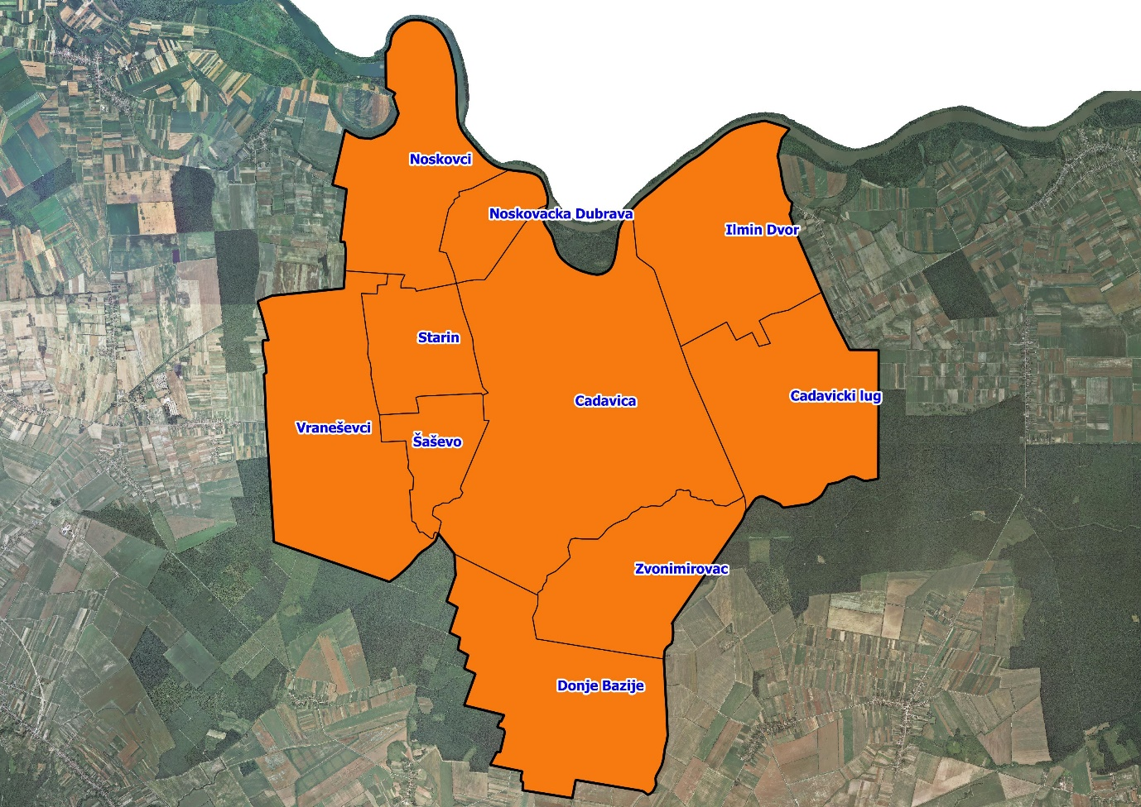
Slika 1: Naselja općine Čađavica, Izvor: Državna geodetska uprava - obrada autora

GOSPODARENJE POLJOPRIVREDNIM ZEMLJIŠTEM U VLASNIŠTVU REPUBLIKE HRVATSKE ZA OPĆINU ČAĐAVICA

Sukladno Zakonu o poljoprivrednom zemljištu (NN 20/2018, u daljnjem tekstu: Zakon) poljoprivredno zemljište je dobro od interesa za Republiku Hrvatsku i ima njezinu osobitu zaštitu. Poljoprivrednim zemljištem u smislu ovoga Zakona smatraju se poljoprivredne površine koje su po načinu uporabe u katastru opisane kao: oranice, vrtovi, livade, pašnjaci, voćnjaci, maslinici, vinogradi, ribnjaci, trstici i močvare kao i drugo zemljište koje se može privesti poljoprivrednoj proizvodnji.

Poljoprivredno zemljište mora se održavati pogodnim za poljoprivrednu
proizvodnju. Pod održavanjem poljoprivrednog zemljišta pogodnim za poljoprivrednu
proizvodnju smatra se sprječavanje njegove zakorovljenosti i obrastanja višegodišnjim
raslinjem, kao i smanjenje njegove plodnosti.

Raspolaganje poljoprivrednim zemljištem u vlasništvu države u smislu ovoga
Zakona predstavlja: zakup i zakup za ribnjake, zakup zajedničkih pašnjaka, privremeno korištenje, zamjena, prodaja, prodaja izravnom pogodbom, davanje na korištenje izravnom pogodbom, razvrgnuće suvlasničke zajednice, osnivanje prava građenja i osnivanje prava služnosti.

Osnovna načela raspolaganja državnim poljoprivrednim zemljištem na području općine Čađavica su:
- Državno poljoprivredno zemljište mora biti u funkciji poljoprivredne proizvodnje
uzimajući u obzir tradicijsku proizvodnju ovog kraja i specifičnosti pojedinih poljoprivrednih površina definiranih ovim Programom,
- Općina Čađavica sve slobodne površine državnog poljoprivrednog zemljišta odrediti će za zakup i povrat,
- Prilikom prodaje državnog poljoprivrednog zemljišta poštivati će se odredbe čl. 59 i čl. 60 Zakona,
- Prilikom davanja u zakup državnog poljoprivrednog zemljišta poštivati će se odredbe čl. 36 Zakona i odluke općine o maksimalnoj površini koja se može dati u zakup pojedinoj pravnoj ili fizičkoj osobi na području općine Čađavica koja je sastavni dio ovog Programa,
- Prilikom davanja na privremeno korištenje državnog poljoprivrednog zemljišta poštivat će se odredbe čl. 57 Zakona,
- Promjena namjene poljoprivrednog zemljišta u nepoljoprivredne svrhe provoditi će se u skladu s dokumentima prostornog uređenja,
- Preko općinskih službi i nadležnih institucija provodit će se stalni nadzor i poduzimati mjere za nepoštivanje preuzetih obveza za one koji raspolažu državnim poljoprivrednim zemljištem.

UKUPNA POVRŠINA POLJOPRIVREDNOG ZEMLJIŠTA U VLASNIŠTVU REPUBLIKE HRVATSKE

Prema službeno dostavljenim podacima Državne geodetske uprave ukupna površina poljoprivrednog zemljišta u vlasništvu Republike Hrvatske, koje je u katastarskom operatu nadležnog Područnog ureda za katastar Virovitica, upisana kao poljoprivredno zemljište sukladno ovom Zakonu, iznosi 3.387,1990 ha.

Dio katastarskih čestica poljoprivrednog zemljišta u vlasništvu Republike Hrvatske površine od 82,6105 hektara, a koje se trenutno nalaze pod nekim od oblika raspolaganja, odnosi se na područja šumsko-gospodarske osnove i građevinsko područje. Navedena površina ne nalazi se u excel tablici PRILOG 1, ali je sadržana u Sadržaju Programa u tablici T-1 Prikaz dosadašnjeg raspolaganja po svim oblicima - površina u ha.

Kopija katastarskog plana sa prikazom svih katastarskih čestica poljoprivrednog zemljišta u vlasništvu RH sa podlogom digitalne ortofoto karte općine Čađavica izrađena je prema službeno dostavljenim podacima Državne geodetske uprave za potrebe izrade Programa i nalazi se u PRILOGU KKP-1 dok je njen umanjeni prikaz vidljiv na slici 2.

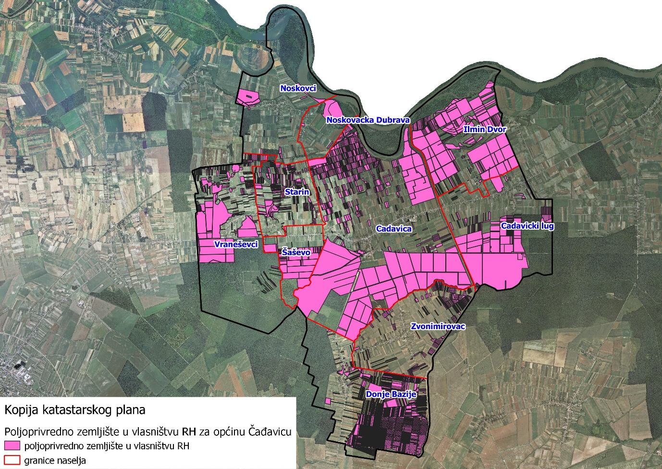
Slika 2: Državno poljoprivredno zemljište na području općine Čađavica
Izvor: Državna geodetska uprava, obrada autora

Na području općine Čađavica postoje područja koja se nalaze u području ekološke mreže (Natura 2000), slika 3. Popis katastarskih čestica poljoprivrednog zemljišta u vlasništvu RH po katastarskim općinama koje se nalaze u području Nature 2000, za koje je potrebno provesti postupak ocjene prihvatljivosti Programa za ekološku mrežu sukladno čl. 29 st. 13 Zakona, nalaze se u prilogu 2.

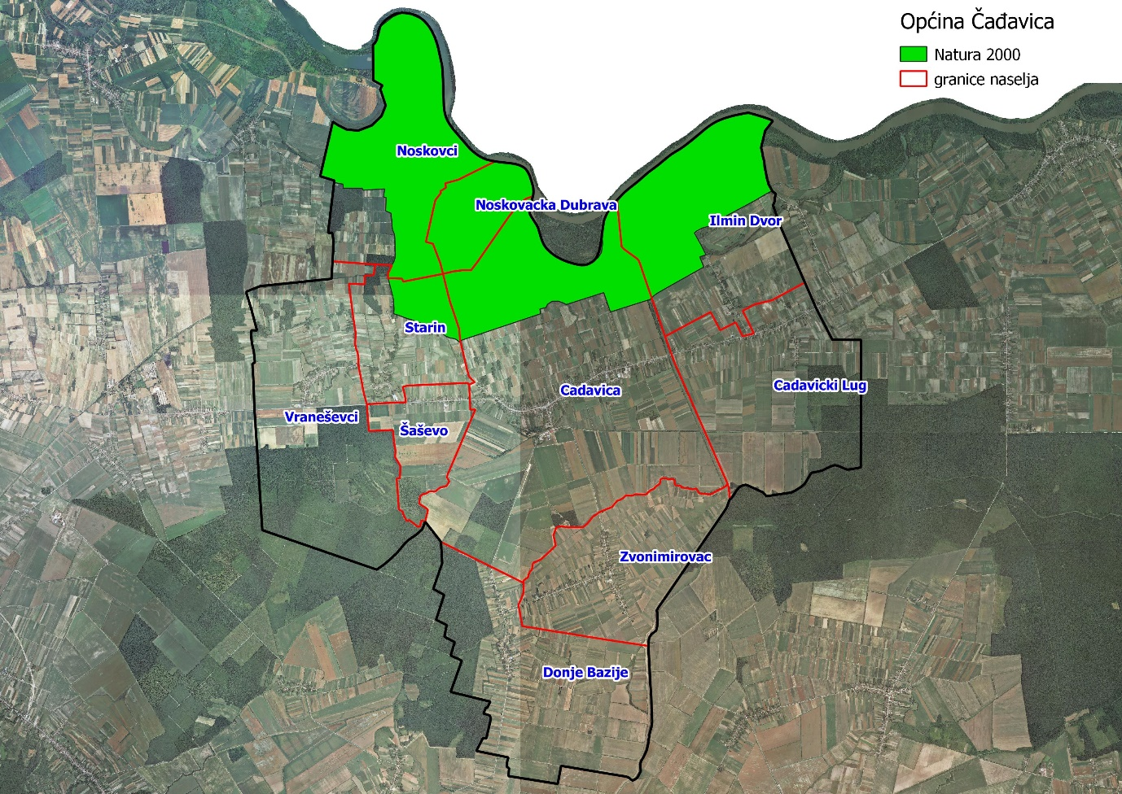
Slika 3: Zaštićena područja (Natura 2000), Izvor: Hrvatska agencija za okoliš i prirodu - Bio portal - obrada autora

PODACI O DOSADAŠNJEM RASPOLAGANJU POLJOPRIVREDNIM ZEMLJIŠTEM U VLASNIŠTVU DRŽAVE

Poljoprivrednim zemljište u vlasništvu Republike Hrvatske na području općine Čađavica raspolaže se temeljem sljedećih oblika raspolaganja prikazanih u tablici T-3.

T-3: Prikaz dosadašnjeg raspolaganja poljoprivrednim zemljištem u vlasništvu RH
OBLIK RASPOLAGANJA | Ukupan broj ugovora | Ukupna površina po ugovorima (ha)
dugogodišnji zakup | 12 | 314,6466
prodaja | 3 | 63,5496
privremeno korištenje | 205 | 2.550,2049
UKUPNO: | 220 | 2.928,4011

Od ukupne površine dosadašnjeg raspolaganja 82,6105 hektara poljoprivrednog zemljišta u vlasništvu Republike Hrvatske odnosi se na područje šumsko-gospodarske osnove i na katastarske čestice unutar građevinskog područja. Navedene površine prikazane su u tablici T-4.

T-4: Prikaz površina koje su pod dosadašnjim oblikom raspolaganja, ali bez predviđenog oblika raspolaganja zbog postojećih ograničenja
R.br. | OBLIK RASPOLAGANJA  ( skraćeni naziv iz ugovora) | Šumsko-gospodarska osnova (ha) | Građevinsko područje (ha) | Površina (ha)
1 | Dugogodišnji zakup | - | 23,6473 | 23,6473
2 | Privremeno korištenje | 18,6952 | 40,2680 | 58,9632
 | UKUPNO | 18,6952 | 63,9153 | 82,6105

Kopija katastarskog plana sa prikazom svih katastarskih čestica poljoprivrednog zemljišta u vlasništvu RH koje su pod jednim od oblika raspolaganja, sa podlogom digitalne ortofoto karte općine Čađavica izrađena je prema službeno dostavljenim podacima Državne geodetske uprave, podataka općine Čađavica i Ministarstva poljoprivrede za potrebe izrade Programa i nalazi se u PRILOGU KKP-2 dok je njen umanjeni prikaz vidljiv na slici 4.

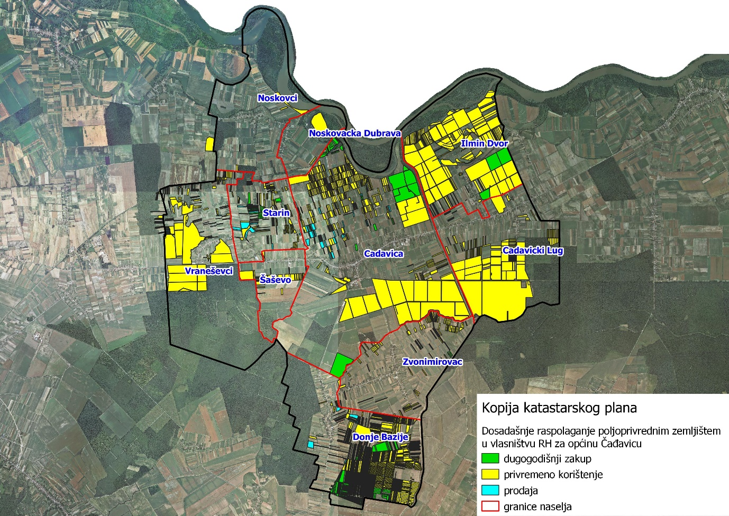
Slika 4: Prikaz dosadašnjeg raspolaganja poljoprivrednim zemljištem u vlasništvu RH
Izvor: Državna geodetska uprava, općina Čađavica, Ministarstvo poljoprivrede - obrada autora

POVRŠINE ODREĐENE ZA ZAKUP

Maksimalna površina koja se na području općine Čađavica može dati u zakup pojedinoj fizičkoj ili pravnoj osobi iznosi 75,00 ha.

Na području općine Čađavica za zakup poljoprivrednog zemljišta određeno je 2.766,2326 hektara.

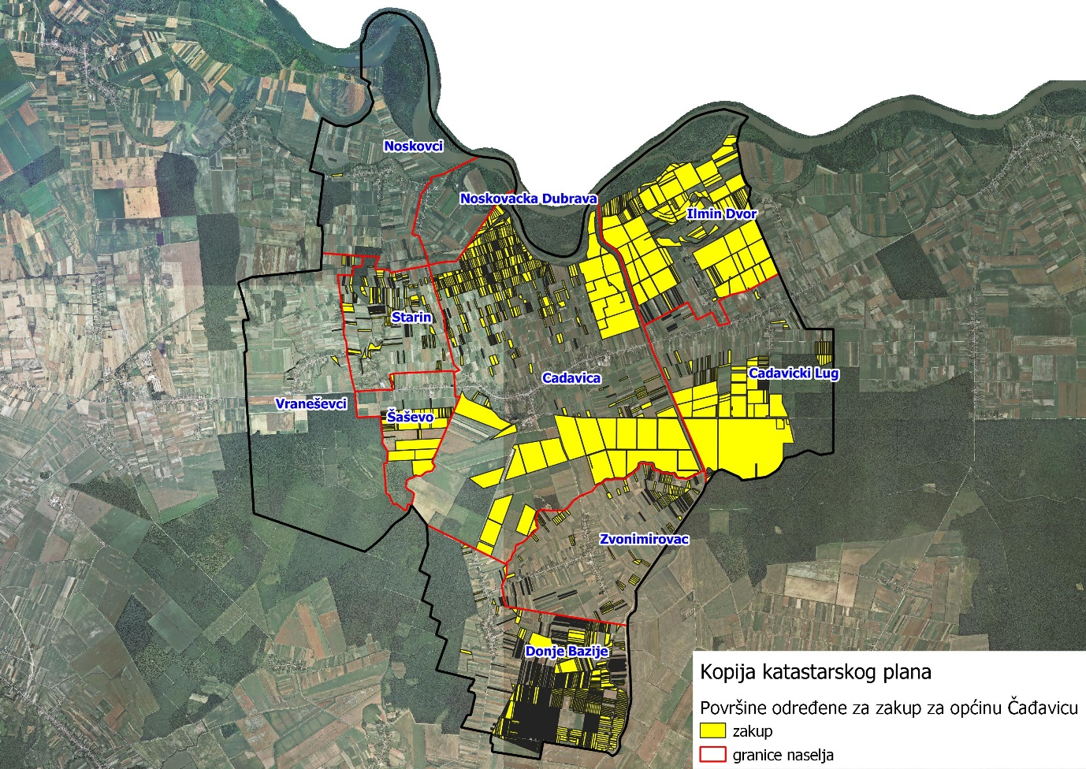
Slika 5: Površine određene za davanje u zakup
Izvor: Državna geodetska uprava, općina Čađavica - obrada autora

Popis svih katastarskih čestica poljoprivrednog zemljišta u vlasništvu RH određenih za davanje u zakup na 25 godina nalazi se u PRILOGU 1.

Kopija katastarskog plana sa prikazom svih katastarskih čestica poljoprivrednog zemljišta u vlasništvu RH koje su određene za davanje u zakup, sa podlogom digitalne ortofoto karte općine Čađavica izrađena je prema službeno dostavljenim podacima Državne geodetske uprave, podataka općine Čađavica i Ministarstva poljoprivrede za potrebe izrade Programa i nalazi se u PRILOGU KKP-3 dok je njen umanjeni prikaz vidljiv na slici 5.

Od sveukupne navedene površine predviđene za zakup 396,5366 ne nalazi se pod niti jednim oblikom raspolaganja kako je prikazano po katastarskim općinama u tablici T-5 i na slici 6.

T-5: Poljoprivredno zemljište određeno za zakup prema katastarskim općinama koje nije pod niti jednim oblikom raspolaganja
Naziv katastarske općine | Površina (ha)
ČAĐAVICA | 186,0702
DONJE BAZIJE | 72,2737
NOSKOVCI | 0,7109
STARIN | 135,6098
VRANEŠEVCI | 1,8720
Ukupno | 396,5366

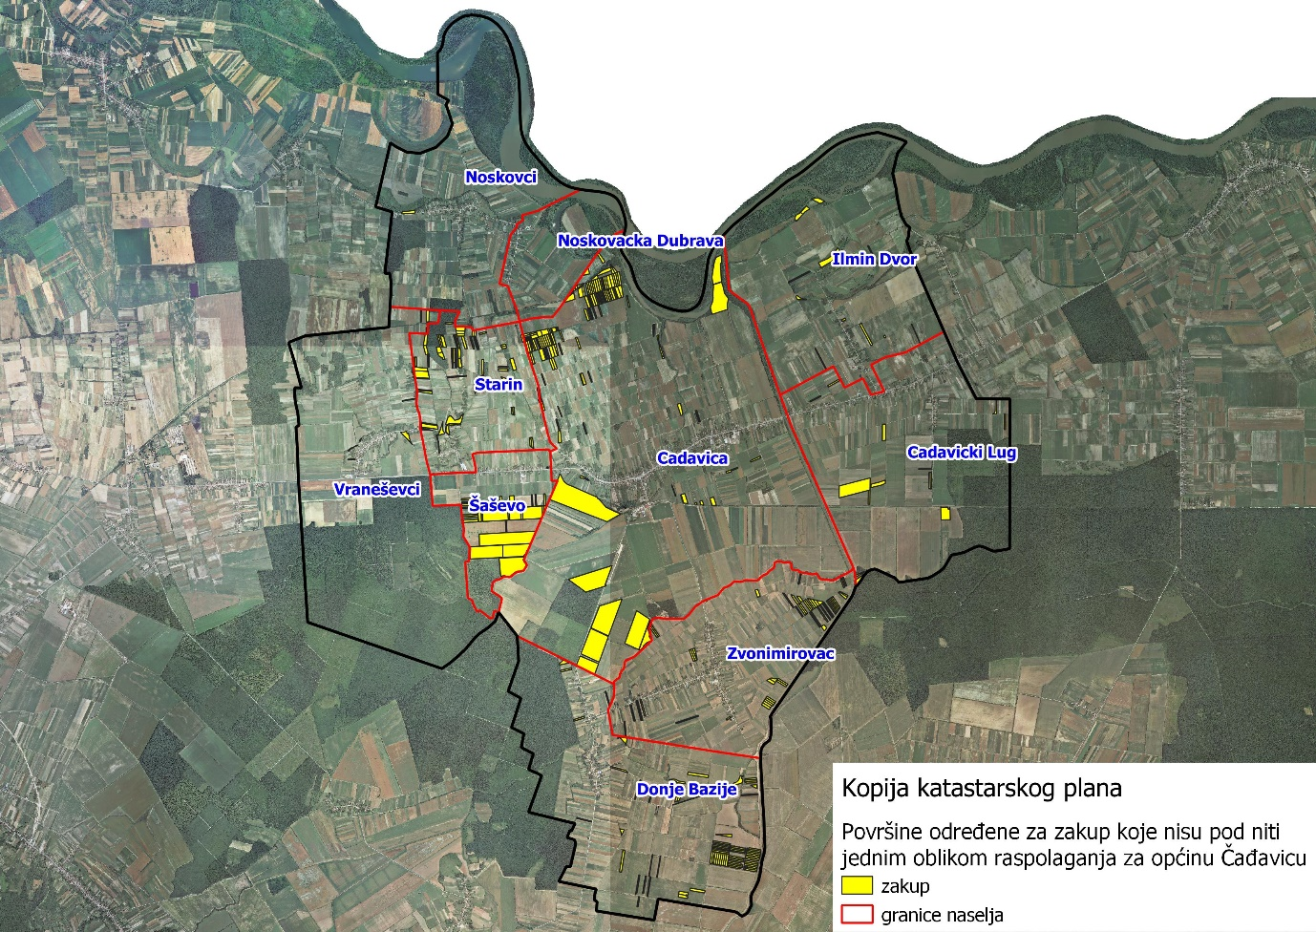
Slika 6: Površine određene za davanje u zakup koje nisu pod niti jednim oblikom raspolaganja
Izvor: Državna geodetska uprava, općina Čađavica - obrada autora

POVRŠINE ODREĐENE ZA PRODAJU

Na području općine Čađavica ne postoje površine poljoprivrednog zemljišta u vlasništvu Republike Hrvatske određene za prodaju.

POVRŠINE ODREĐENE ZA POVRAT

Na području općine Čađavice određeno je 620,9664 ha površine poljoprivrednog zemljišta u vlasništvu Republike Hrvatske za povrat.
Popis svih katastarskih čestica poljoprivrednog zemljišta u vlasništvu RH određenih za povrat nalazi se u PRILOGU 1.

Kopija katastarskog plana sa prikazom svih katastarskih čestica poljoprivrednog zemljišta u vlasništvu RH koje su određene za povrat, sa podlogom digitalne ortofoto karte općine Čađavica izrađene su prema službeno dostavljenim podacima Državne geodetske uprave, podataka općine Čađavice za potrebe izrade Programa i nalazi se u PRILOGU KKP-4 dok je njihov umanjeni prikazi vidljiv na slici 7.
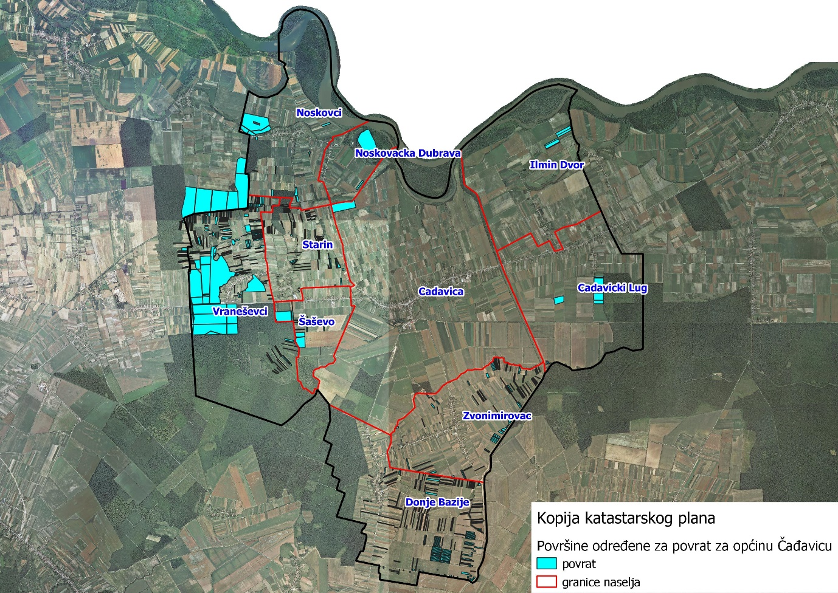
Slika 7: Površine određene za povrat
Izvor: Državna geodetska uprava, Ured državne uprave - obrada autora

POVRŠINE ODREĐENE ZA ZAKUP ZA RIBNJAKE

Na području općine Čađavica ne postoje površine poljoprivrednog zemljišta u vlasništvu Republike Hrvatske određene za zakup za ribnjake.

POVRŠINE ODREĐENE ZA ZAKUP ZAJEDNIČKIH PAŠNJAKA

Na području općine Čađavica ne postoje površine poljoprivrednog zemljišta u vlasništvu Republike Hrvatske određene za zakup zajedničkih pašnjaka.

POVRŠINE ODREĐENE ZA OSTALE NAMJENE

Na području općine Čađavica ne postoje površine poljoprivrednog zemljišta u vlasništvu Republike Hrvatske određene za ostale namjene.

PRILOZI:
- Dokumentacija sukladno Pravilniku o dokumentaciji potrebnoj za donošenje Programa raspolaganja poljoprivrednim zemljištem u vlasništvu RH (NN 27/2018):
- Kopija katastarskog plana/očitovanje DGU o dostavljenim podacima
- Zemljišnoknjižni izvadci, Posjedovni listovi,
- Uvjerenje Upravnog tijela županije, odnosno Grada Zagreba, nadležnog za prostorno uređenje nalaze li se predmetne čestice izvan granica građevinskog područja,
- Očitovanje Ureda državne uprave u županiji, odnosno Grada Zagreba o podnesenim zahtjevima za povrat oduzete imovine,
- Uvjerenje Hrvatskih šuma d.o.o.,
- Očitovanje Hrvatskih voda,
- Uvjerenje Upravnog tijela županije, odnosno Grada Zagreba, nadležnog za prostorno uređenje jesu li predmetne čestice u obuhvatu postojećeg i/ili planiranog sustava javnog navodnjavanja,
- Očitovanje Hrvatskog centra za razminiranje.

- Popis priloga iz detaljne razrade Programa
- PRILOG 1 : Popis katastarskih čestica poljoprivrednog zemljišta u vlasništvu RH po katastarskim općinama.
- PRILOG KKP-1: Kopija katastarskog plana - poljoprivredno zemljište u vlasništvu RH za općinu Čađavica
- PRILOG 2: Popis katastarskih čestica poljoprivrednog zemljišta u vlasništvu RH po katastarskim općinama koje se nalaze u području Nature 2000.
- PRILOG KKP-2: Kopija katastarskog plana - dosadašnje raspolaganje poljoprivrednim zemljištem u vlasništvu RH za općinu Čađavica
- PRILOG KKP-3: Kopija katastarskog plana - površine određene za zakup za općinu Čađavica
- PRILOG KKP-4: Kopija katastarskog plana – površine određene za povrat
- PRILOG KOPIJE KATASTARSKOG PLANA – PK u digitalnom obliku s označenim oblicima raspolaganja

